День добрый!
Сегодня в нашем руководстве пользователя мы расскажем Вам о том, как зарегистрировать себя и своего ребёнка в Навигаторе дополнительного образования Амурской области!

Для начала следует определиться, кто из родителей будет заводить ребенка в систему – мать или отец. Только после этого, следует начать регистрацию в системе одному из законных представителей ребёнка/детей, именно он занесет данные ребёнка /детей через личный кабинет;
Также необходимо обновить Ваш браузер до последней версии + иметь устойчивое соединение с интернетом;

- Введем в поисковик фразу Навигатор дополнительного образования Амурской области;

- Зайти по ссылке на главную страницу портала;
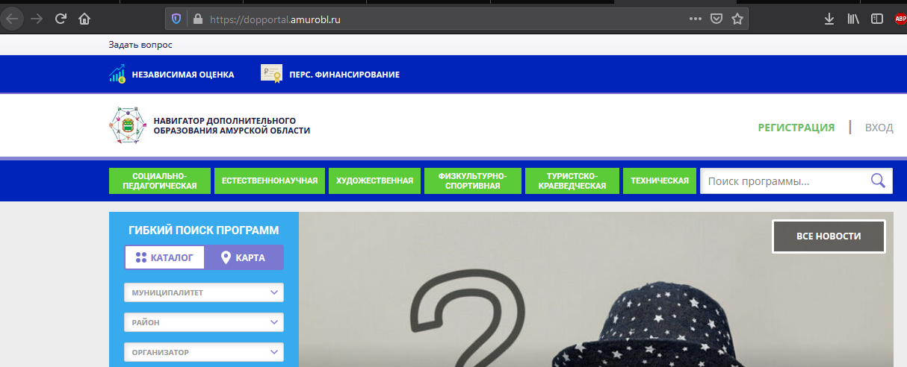

- Нажимаем кнопку «Регистрация» в правом верхнем углу экрана;

- Вводим данные – выбираем муниципалитет (где зарегистрирован ребёнок); ФИО родителя; контактный номер телефона родителя; электронную почту родителя (Помните! Введение корректной электронной почты исключает дальнейшие ошибки при работе с порталом); задаём пароль, которым Вы будете пользоваться при входе на портал; знакомимся с политикой конфиденциальности и пользовательским соглашением; ставим галочку и нажимаем кнопку «Зарегистрироваться»;

- После нажатия кнопки «Зарегистрироваться», выходит следующее сообщение:

- Подтверждаем электронную почту по ссылке, пришедшей на электронную почту;

  - Если подтверждения нет, то смотрим папку «Спам»;
  - И тоже подтверждаем учетную запись по ссылке;

- Теперь Вы зарегистрированы на портале дополнительного образования Амурской области!
Необходимо внести ребёнка/детей в личном кабинете, на вкладке «Дети»
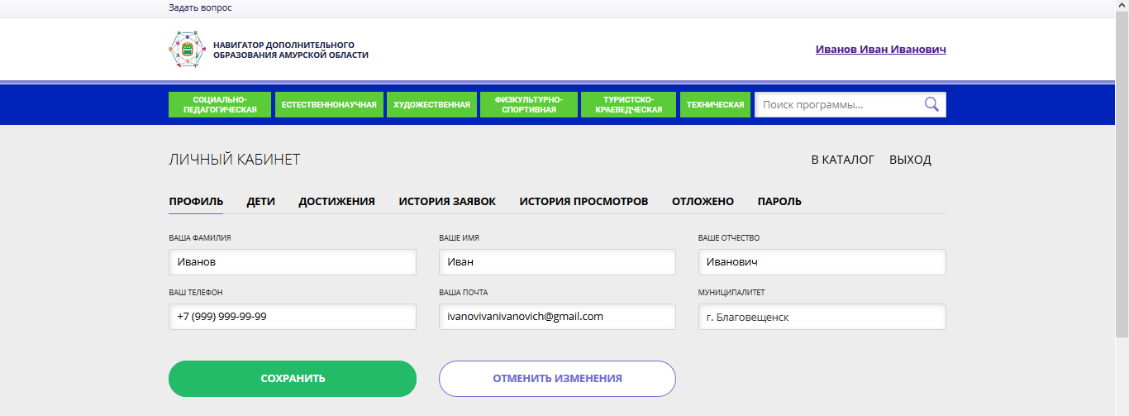

- Переходим на вкладку «Дети», нажимаем кнопку «Добавить ребёнка»
- Вносим ФИО ребенка, его дату рождения, пол, нажимаем кнопку сохранить.
- Ребенок внесен! Теперь Вы можете изменить данные ребенка, если внесли их неправильно, используя кнопку «Изменить».
- Для того, чтобы пользоваться порталом далее, необходимо ознакомиться с информацией о персфинансировании; подтвердить данные ребёнка и получить сертификат.

- При нажатии на кнопку подтвердить данные и получить сертификат, можно ознакомиться с информацией о том, в какие учреждения необходимо прийти и подтвердить данные о ребёнке а так же получить сертификат учёта.
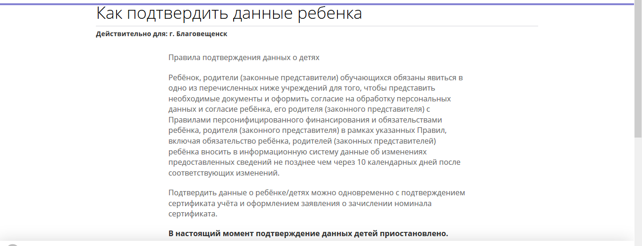

Более полная инструкция содержится по видеоссылке: https://www.youtube.com/watch?v=Ec1XlR9D2AU

